Schlüter-BEKOTEC-THERM-HV Heizkreisverteiler mit Thermometer
Schlüter-Systems

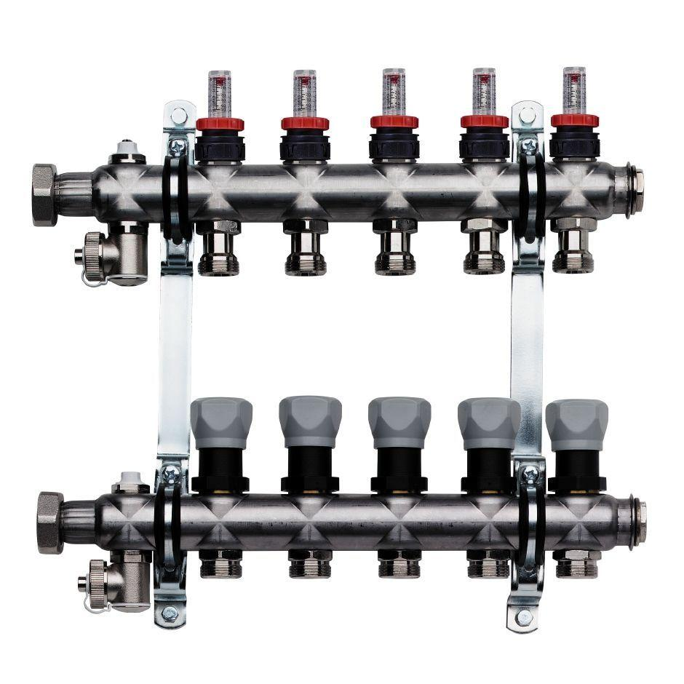Eigenschaften
Ausführung
Kombinierter Vor-/Rücklaufverteiler
Werkstoff
Edelstahl
Länge (mm)
215,00 - 697,00
Anzahl Heizkreise
10, 11, 12, 2, 3, 4, 5, 6, 7, 8, 9
Einbausituation
Schrankeinbau
Nennweite DN
25,00

